ผลการปฏิบัติงานสืบสวน
เดือน พฤษภาคม พ.ศ.2569

วันที่ 4 พฤษภาคม 2569 เวลา 12.00-15.00 น.
• ร.ต.ท.วสันต์ สัมภวะผล รอง สว.(สส.) สภ.บ่อผุด พร้อมชุดสืบสวน คุ้มครองพยานจากท่าเรือซีทรานเฟอร์รี่ถึงหมู่บ้านมั่นคง ม.2 ต.บ่อผุด อ.เกาะสมุย จ.สุราษฎร์ธานี

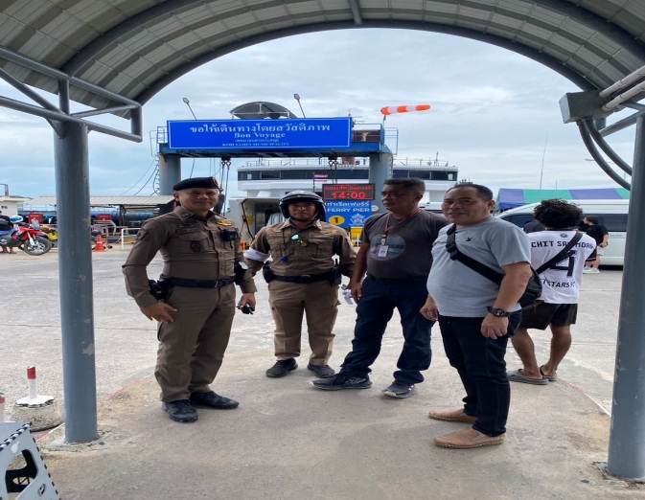

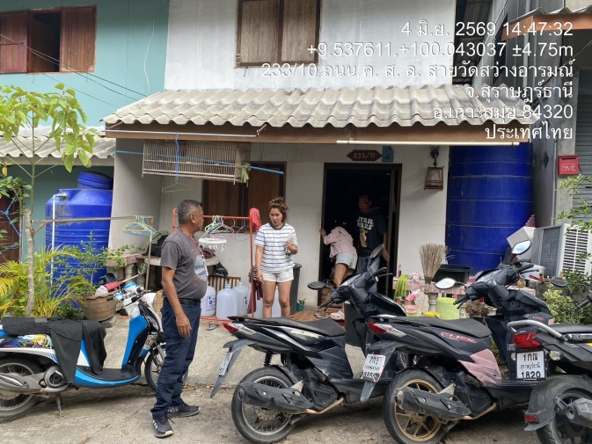

วันที่ 29 พฤษภาคม 2569 เวลา 14.30 น.
• พ.ต.ท.ภาณุมาศ ชูเกื้อ สว.สส.สภ.บ่อผุด พร้อมชุดสืบสวน ได้ร่วมกันจับกุมนายนัธทวัฒน์ ดอนพนัส อายุ 28 ปี บ้านเลขที่ 27/1 ม.9 ต.ชิงโค อ.สิงหนคร จ.สงขลา ตามหมายจับศาลจังหวัดเกาะสมุย ที่ 178/2569 ลงวันที่ 28 พฤษภาคม 2569 ฐานความผิด ร่วมกันฆ่าผู้อื่น สถานที่จับกุม ตลาดร่มขาว ม.6 ต.บ่อผุด อ.เกาะสมุย จ.สุราษฎร์ธานี



วันที่ 31 พฤษภาคม 2569 เวลา 12.00 น.
• ร.ต.ท.วสันต์ สัมภวะผล รอง สว.(สส.) สภ.บ่อผุด พร้อมชุดสืบสวน สายตรวจหน่วยบริการประชาชนบ้านละไม ดูแลความปลอดภัย การเลือกตั้ง สส. ฝรั่งเศส ณ โรงเรียนนานาชาติวิลฟิลด์ ต.มะเร็ต อ.เกาะสมุย จ.สุราษฎร์ธานี

